企業分析＿ユニ・チャーム

募集要項
●応募資格
2023年4月〜2026年3月に国内外の大学・大学院を卒業、もしくは卒業予定の方
既卒者（3年以内）、外国人留学生、障がいをお持ちの方、Fresh-Mom Recruitment対象の方も募集しております。
●募集職種
営業職／マーケティング職／パーソナルケア商品開発職／ペットフード商品開発職／設備開発職
※2026年4月入社でのペットケア製造技術職、購買職、知的財産職、法務職、パッケージデザイン職の募集はございません。
●給与
修士了 月給 250,000円（2024年4月実績）
大学卒 月給 235,000円（2024年4月実績）
※初任給変動制度有
●初任給変動制
入社までに以下の合格条件を満たせば初任給最大15,000円UPとなります。
（1）MOS試験合格5,000円
（2）TOEIC試験合格5,000円
（3）マーケティング検定合格 5,000円
※資格取得に向けて、試験料やテキスト代の補助を行っています。
【合格条件】
（1）MOS（Microsoft Office Specialist）の2つの試験合格
・Excel 2019 エキスパート（上級）
・PowerPoint 2019（一般）
（2）TOEIC 850点以上取得で合格
（3） マーケティング検定3級合格
※昨年度の実績をもとに掲載しており、年度によって変更の可能性がございます。
●諸手当
時間外手当、通勤交通費、住宅手当
●昇給
年1回
●賞与
年2回
●勤務地
営業職／東京本社、全国支店
マーケティング職／東京本社
パーソナルケア商品開発職／香川
ペットフード商品開発職／兵庫（伊丹）
設備開発職／香川
購買職／香川
※いずれの職種も将来的に海外現地法人へ赴任の可能性がございます。
●勤務時間
一部職種を除きコアタイムなしのフレックスタイム制導
標準労働時間帯 8:00～16:50
標準労働時間 7時間50分
●休日休暇
完全週休2日制（土・日曜日）、祝日、フレックスホリデー、年末年始、育児・介護休職制度あり、有給休暇（初年度10日）、慶弔休暇、フレッシュアップ休暇ほか
※製造技術職は、夏期休暇・年末年始休暇等「弊社操業カレンダー」に準ずる
●保険
雇用保険、労災保険、健康保険、厚生年金保険
●福利厚生
独身借上社宅制、借上社宅制、持ち家奨励金、財形貯蓄制度、確定拠出型年金、企業年金(確定給付年金)、団体生命保険、社員持ち株会、自社商品購入割引など
●教育制度
新入社員研修、階層別集合研修、選択型研修、社内インターンシップ制度、海外インターンシップ制度、ブラザー＆シスター制度（インストラクター制度）、社外トレーニー制度、など
●採用実績
2024年4月入社 58名（営業職32名、マーケティング職6名、パーソナルケア商品開発職10名、ペットフード商品開発職3名、購買職1名、設備開発職3名、ペットケア製造技術職2名、パッケージデザイン職1名）
●提出書類
履歴書、卒業見込証明書、成績証明書
●選考方法
エントリーシート、適性検査、グループディスカッション、面接複数回
※職種によって異なりますので詳細はマイページをご確認ください。
選考スケジュール
エントリーシート（３月上旬）→面接（３月下旬）→面接（4月下旬）→面接（５月下旬）→面接（６月上旬）→内定（６月上旬）
業界の現状、未来像
日用品業界は、一般消費者向けの生活必需品や家庭用品を含む非常に大きな市場である。コロナ禍以降、消毒用品や衛生用品の需要が急増し、関連市場も拡大したという。また、消費者のライフスタイルの変化、社会的課題への対応が業界全体に大きな影響を与えており、近年は持続可能性とエコ意識の高まり・高齢化社会に対応した商品開発・デジタル化とオンラインショッピングの普及・健康志向とウェルネス商品など様々な商品が必要とされている。
事業構造
・ウェルネスケア
・ペットケア
・フェミニンケア
・ベビーケア
組織構造
・ウェルネスケア：ライフリー、超快適・超立体、チャームナップなど
・ペットケア：グラン・デリ、デオトイレ、デオシートなど
・フェミニンケア：ソフィ、シルコットなど
・ベビーケア：moony、トレパンマン、オヤスミマンなど
事業課題
ウェルネスケア関連商品やペットケア関連商品への引き合いは強いものの、景気の先行き不透明感に加え、競争が激しい販売環境の中、為替や原油価格に起因する輸入原材料の上昇が懸念される。
パーソナルケア業界においては、ベビーケアやフェミニンケア関連商品の対象人口減少が今後も見込まれている。
事業キーワード
高齢者（少子高齢化）、ペット、健康、女性、幸せ、快適な生活
成長戦略
持続可能な成長
１高齢化社会への対応
２新興国市場の開拓
３ペットケア事業の強化
４M＆A戦略
経営ビジョン
社是を実現するため、共有すべき価値観や行動原則を明文化し、実践
「不快」を「不快でない」状態へ
「不快でない」を「心地よい」へ
中長期経営計画
ミッション
「共生社会」の実現
基本理念
女性を基点に「発想」し、フォーカスすることで、すべての人のLife time valueのpossibilitiesを顕在化させ、2030年までに世界一！を実現
計画
・女性を基点に独自性、強みを発揮
・独自のUI/UXを創造するモノづくりプロセス変革
・女性を基点にLTV(life time value)最大化モデル構築
・RefFを通じて３つのサステナブル価値を実現（企業価値、社会価値、顧客価値）、独自価値を創出する人財、環境、組織づくり
経営ビジョン/市場談話キーワード
マーケティング、モノづくり、DX、環境、人財、life time value
中長期経営計画の要約
女性に注目した商品を特化させる
独自のモノづくりプロセス
持続可能な発展
財務構造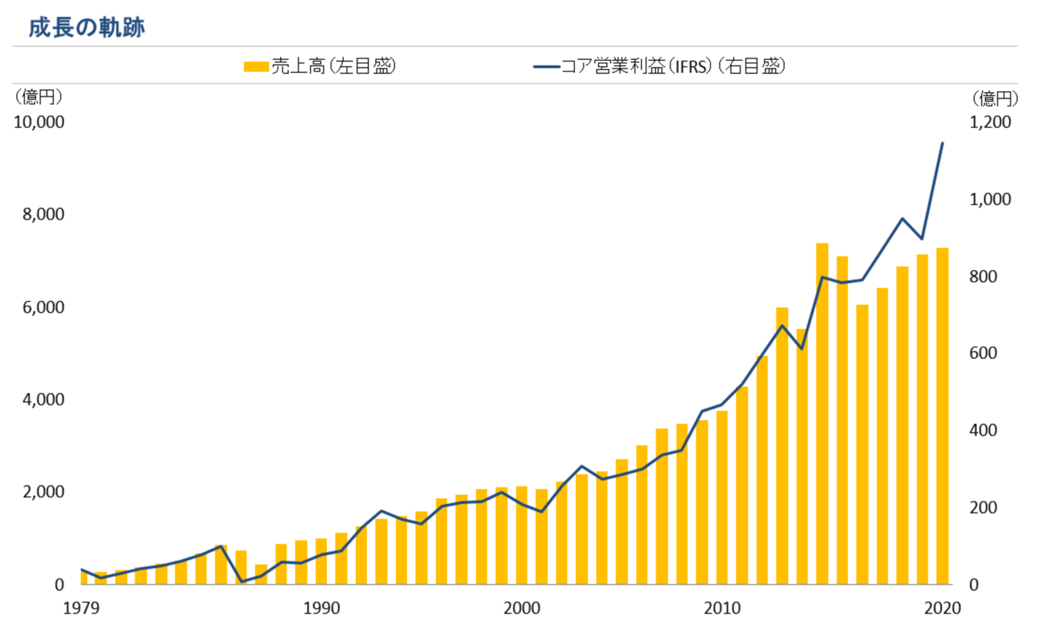
・売上高は1979年から2020年まで一貫して増加傾向
・特に2000年代以降、成長が加速していることが分かる
社風
若手に裁量権を与える
報告業務が多い
トップダウン型
コミュニケーション重視
挑戦する・行動力がある人材が好まれる
業界動向
・企業で「妊活」や性に関する正しい知識を学ぶ研修が広がっており、若手社員はキャリア形成の一環として前向きに受け止めている。パナソニックやユニ・チャーム、金融機関などが導入し、管理職の理解促進にもつながっている。
・ユニ・チャームの2025年1〜3月期決算は、保険金収入や高付加価値商品の値上げ効果、円安の追い風で純利益が40％増の過去最高を記録。一方、アジアや中国での販売不振により売上高とコア営業利益は減少した。
・ユニ・チャームは使用済み紙おむつの完全リサイクルに成功し、2027年までに再生量を年間500トンに倍増させる計画。環境負荷の低減と資源循環型ビジネスへの転換を目指し、自治体との連携も拡大する方針。

企業分析＿KAO（花王）

募集要項
初任給
博士了：303,200円
修士了：267,600円
学部卒：247,100円
高専卒：210,700円
高校／専門学校（2年制）卒：189,300円
昇給：年1回
賞与：年3回（6月、12月、3月）

勤務
●契約期間
期間の定めはありません。
●試用期間
試用期間はありません。
●標準勤務時間
8:30〜17:00の7.5時間
1 フレックスタイム制
（7時～20時のフレキシブルタイム内で始業・終業時刻は社員の決定に委ねる。）
2 休憩60分/日
3 所定時間外労働：有り

休日・休暇
年間休日：123日
※2024年実績
完全週休2日制（土曜、日曜）、祝日、年末年始休日、有給休暇、夏季特別休暇、私傷病特別休暇、慶弔休暇、ボランティア特別休暇、看護・介護特別休暇、勤続リフレッシュ休暇など。

手当・福利厚生
●基準外手当
時間外勤務手当、休日勤務手当、通勤費補助（通勤手段・居住地域により実費支給。上限あり）、住宅加算手当（※下記参照）他
●住宅支援
・転勤者用住宅
・住宅加算手当
自家取得者と借家入居者で、世帯主である社員に対して、地域・年齢・家族形態に応じて支給
●施設
・保養施設
会社所有の宿泊施設（箱根、和歌山）のほか、全国各地に契約保養施設あり。
・スポーツ施設
コナミスポーツ、ルネサンスなど全国各地に契約スポーツ施設あり。
●その他
各種社会保険完備、花王グループ企業年金基金、社員持株会、社員共済会（花王ファミリー会）による各種共済制度（結婚祝金、出産祝金、各種見舞金等）、事業場ごとのクラブ活動

受動喫煙防止措置
就業時間内禁煙
屋内禁煙
選考スケジュール
エントリーシート（3月上旬）→WEBテスト（3月中旬）→面接（3月下旬）→面接（5月中旬）→面接（5月下旬）→内定（6月上旬）
業界の現状、未来像
化粧品業界は、2023年度の国内化粧品市場が2兆4500億円に達し、2024年度以降もコロナ禍からの回復が続くと予想されている。また、訪日外国人観光客の増加により、インバウンド需要が上昇している。さらに、近年は男性の美容意識の高まりにより、メンズコスメ市場が急速に成長している。
なお、KAOの主要事業であるハイジーン＆リビングケア事業（家庭用の清掃用品や日用品の製造・販売）は、消費者のライフスタイルや流行などの変化に対応しながら、持続的な成長を遂げている。
近年、AIを使ったパーソナライズドスキンケア提案などが注目されていることを踏まえて考えると、未来にはSNSを活用したデジタルマーケティングが重要性を増すと推測される。また、近年は性別や人種、年齢を問わず使いやすい化粧品の開発が進んでおり、多様な肌色に対応した商品の需要が高まると予想される。
事業構造
・ハイジーン＆リビングケア事業
・ヘルス＆ビューティケア事業
・ケミカル事業
・化粧品事業
・ライフケア事業
組織構造
・ハイジーン＆リビングケア事業：ハイター、ロリエ、マジックリン、キュキュットなど
・ヘルス＆ビューティケア事業：Biore、Essential、バブ、めぐりズムなど
・ケミカル事業：価値の創出（生産活動、研究開発活動、マーケティング・営業活動）
・化粧品事業：SENSAI、Curel、KATEなど
・ライフケア事業：ハンドスキッシュEX、ソフティ、楽ナビなど
事業課題
国内市場では活躍しているが、海外市場での競争力はそこまで強くないのが現状
安定的に成長をし続けているものの、収益性の低下が課題となっている。

事業キーワード
持続可能・暮らし・社会貢献
成長戦略
・「グローバル・シャープトップ」事業の構築
・「グローバル・シャープトップ」な人財/組織経営
・資本効率/収益性の改善
・パートナーとの共創による事業構築
経営ビジョン
未来のいのちを守る（Sustainability as the only path）
中長期経営計画
「K27」
基本方針
１持続可能な社会に欠かせない企業になる
２投資して強くなる事業への変革
３社員活力の最大化
目標
ROIC 11%以上
EVA 700億円以上
営業利益 過去最高利益の更新（2117億円↑）
海外売上高 8000億円以上（売上高CAGR+4.3％）
事業戦略
ハイジーン＆リビングケア事業）新価値提案で強いブランドを磨き上げる。グローバル一体運営によるサニタリー事業の確実な成長・日本のファブリック＆ホームケア市場への新価値提案/新市場創造・アジアでファブリック・ホームケア事業の成長の加速を目標に取り組む
ヘルス＆ビューティケア事業）世界の肌に届けるオンリーワンのUVソリューション。スキンケアプロテクション事業においてUVケアを中心に新技術投入の製品を順次発売・展開国（中国、米国、ブラジル）/展開ブランドの拡大・事業全体のシナジーを促進し成長を加速することを目標に取り組む
ヘアサロン向け事業）サロン顧客の”Making life beautiful”実現を目指す。事業変革を実行しROICを改善・ヘアカラーを軸に「GOLDWELL」を育成・「Oribe」をラグジュアリーヘアケアNo.1へ・オムニチャネル体制の強化
ライフケア事業）独自のソリューションで未来の健康と安全を支える。プレシジョン・ソリューションを提供する検査事業の拡大・花王の総合力を活かした衛生ソリューション提案による
収益拡大とチャネル拡大の加速を目標に取り組む
化粧品事業）パーパスドリブンなブランド戦略でグローバル化を加速。パーパスブランディングによる強いブランドづくり・社内外の技術を活用し、顧客一人ひとりに合わせたソリューションを提供・グローバルでの運用体制の構築を目標に取り組む
ケミカル事業）エコイノベーションで社会課題を解決し、事業を成長させる。社会課題解決を通じた社会インパクトの創出と事業の成長・エコイノベーションによる価値創造と価値獲得・社外との連携/協業を強化し、事業展開を加速を目標に取り組む
経営ビジョン/市場談話キーワード
グローバル、持続可能、強いブランドづくり、創造、変革など
中長期経営計画の要約
海外市場への進出
収益性改善
持続可能な発展
財務構造
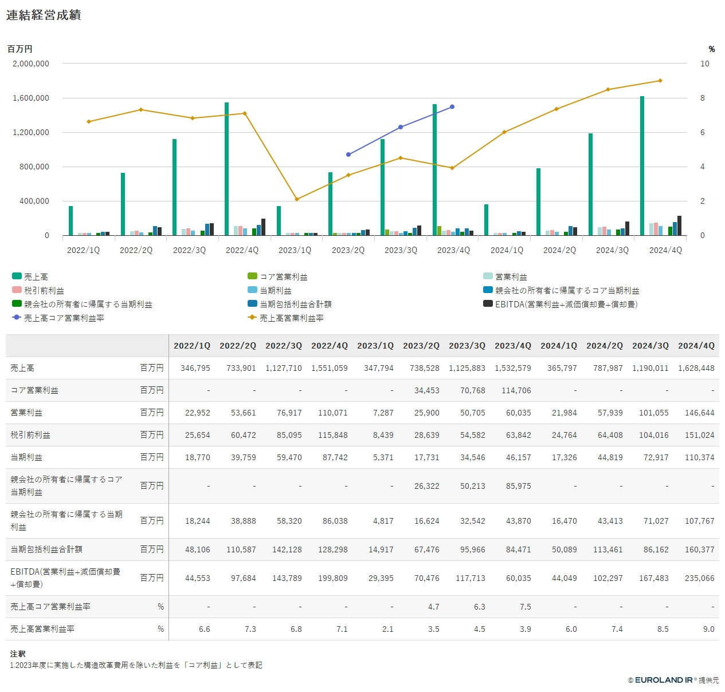
売上高営業利益率は２０２３年一時的に減少したものの、上昇傾向にある。
2023.4~2024.4まで大幅成長
社風
穏やかで真面目な雰囲気
年功序列
企業理念を重視
業界動向
・花王の2025年1〜3月期決算は、日用品や化粧品の高付加価値品の販売好調により、純利益が前年同期比39%増の228億円となった。
・花王は、株主であるオアシス・マネジメントの経営改革提案（ブランド削減やマーケティング強化）に反対し、ESG重視の独自戦略を継続しているが、海外展開の遅れや株価の低迷が課題となっており、ESG経営の成果が問われている。
・花王は3月21日の株主総会で、海外展開の強化などを求めたオアシス・マネジメントの株主提案4件をすべて否決し、現経営陣と方針を支持する姿勢を示した。
他社との比較
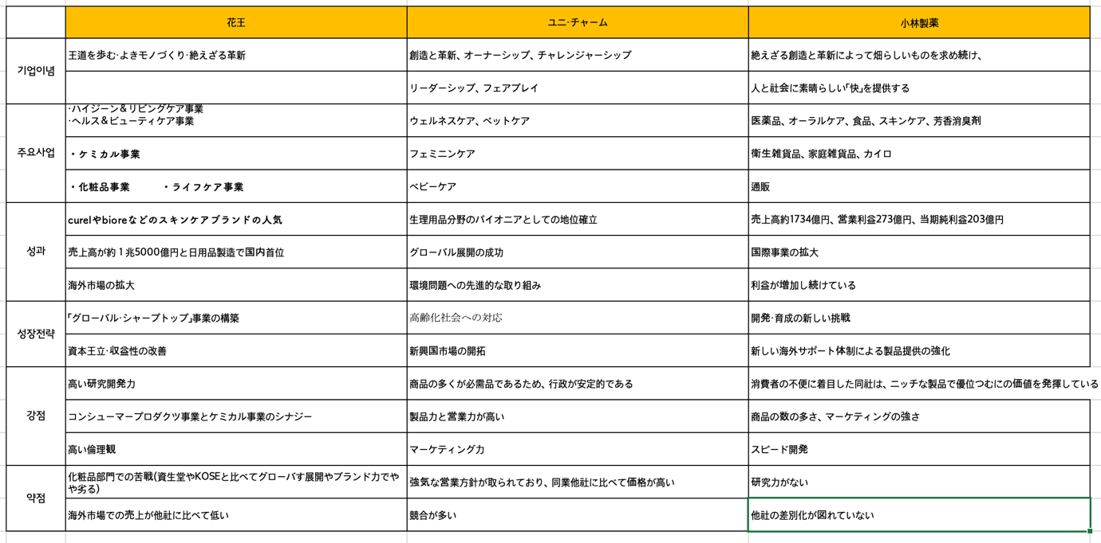
企業分析＿KOSE

募集要項

マーケティング系総合職
職種 | 導入職種：企画・開発・グローバル関連・営業 等  ※将来のキャリア開発を見据え、入社後に配属部署が決定となります。  ※入社までに普通自動車運転免許証の取得が必須となります。
勤務地 | 本社（東京都 中央区 日本橋）、全国の営業所
応募資格及び条件 | ●「美」を通じて新たな価値創造にチャレンジしたい方  ●コスメが大好きな気持ちは誰にも負けない！という方  ・２０２６年４月１日から入社可能な方。全国勤務が可能な方。  ・学部または大学院を２０２６年３月までに卒業見込みの方。  既卒の場合は就業経験が無い方。  ・４年（６年）制大学卒以上、全学部・学科対象。

勤務時間 | 所定労働時間：7時間50分（一日）  スーパーフレックスタイム適用部署多数  ※コアタイムを設けないフレックスタイム制のことです
初任給 | 院卒：261,100円  学卒：238,000円  ※ 2024年4月実績※ 営業職には別途外勤手当支給※ 既卒者の場合、  最終学歴により上記と同額を支給※ 試用期間あり（3ヶ月間）。
諸手当 | 時間外労働手当、交通費全額支給、独身寮完備、扶養手当、外勤手当（営業職のみ） 他
昇給 | 年1回／1月
賞与 | 年2回／6月、12月  （ただし、入社初年度のみ下期支給）
休日・休暇 | 年間休日総日数125日  休日：完全週休2日（土、日曜日）、祝日  休暇：有給休暇、年末年始休暇、夏期休暇、リフレッシュ休暇
その他 | 通信教育援助金支給制度(語学研修含む) 他
選考スケジュール
エントリーシート（６月上旬）→WEBテスト（６月下旬）→面接（７月上旬）→面接（7月上旬）→面接（７月中旬）→内定（7月下旬）
業界の現状、未来像
化粧品業界は、2023年度の国内化粧品市場が2兆4500億円に達し、2024年度以降もコロナ禍からの回復が続くと予想されている。また、訪日外国人観光客の増加により、インバウンド需要が上昇している。さらに、近年は男性の美容意識の高まりにより、メンズコスメ市場が急速に成長している。
近年、AIを使ったパーソナライズドスキンケア提案などが注目されていることを踏まえて考えると、未来にはSNSを活用したデジタルマーケティングが重要性を増すと推測される。また、近年は性別や人種、年齢を問わず使いやすい化粧品の開発が進んでおり、多様な肌色に対応した商品の需要が高まると予想される。
事業構造
・HIGH-PRESTIGE Brands
・PRESTIGE Brands
・COSMETARIES Brands
組織構造
・HIGH-PRESTIGE Brands:DECORTE,ADDICTION,JILLSTUARTなど
・PRESTIGE Brands：ASTALUXE,MAIHADA,ESPRIQUEなど
・COSMETARIES Brands：Visee ,FASIO ,softymoなど
事業課題
グローバル展開の加速
変化に強い企業体質への転換
人的資本の最大化
安心安全を基本として付加価値提供
多様な美しさの尊重
心まで健やかな毎日を支える
社会的機会の後押し
環境意識の向上
環境問題解決への貢献
環境負荷低減の推進
事業キーワード
美しさ、グローバル、付加価値、日常、化粧品
成長戦略
・「グローバルブランド拡充と顧客接点の強化」
・「世界での存在感拡大とさらなる顧客体験の追求」
・「世界の一人ひとりに存在感のある顧客感動企業への進化」
経営ビジョン
世界で存在感のある企業への進化
中長期経営計画
基本戦略
１ブランドのグローバル展開
２独自性のある商品の積極的開発
３新たな成長領域へのチャレンジ
ブランド別戦略
HIGH-PRESTIGE Brands
・最大の成長市場である中国・トラベルリテールへの戦略的投資と施策の強化
・中国での「リポソーム」シリーズの認知度向上と高価格帯へのシフトの加速
・「タルト」の欧州における新規国への展開拡大
COSMETARIES Brands
・クレンジングやヘアケア、日焼け止めなど主力商品のプロモーションに注力
・国内販売体制の強化による収益性向上に注力
経営ビジョン/市場談話キーワード
顧客、存在感、展開拡大
中長期経営計画の要約
海外市場への進出、トラベルリテールへの取り組み
既存製品のプロモーションに注力
財務構造
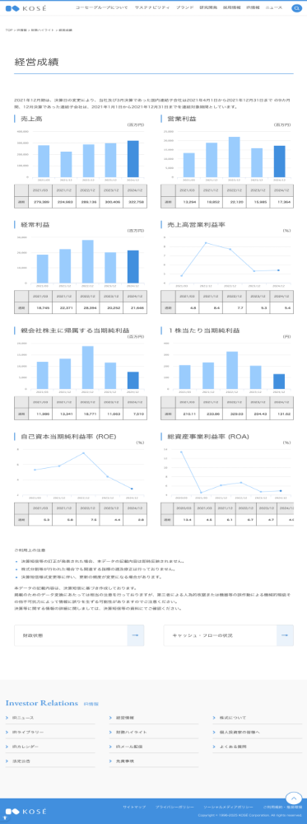

売上高はずっと上昇しているが、営業利益は２０２３年に減少し、現在も回復しつつある。売上高営業利益率は２０２１年から減少しているが、２０２４年に少し回復。
社風
コンプライアンスを重視
年功序列
暖かい雰囲気、コミュニケーション
挑戦を大事にする雰囲気ではない
意見を尊重
業界動向
・コーセーは主力ブランド「コスメデコルテ」から、量子コンピューターで成分を解析し開発した高級洗顔オイルを発売し、毛穴ケアに特化した世界初の処方として注目されている。
・コーセーは中国依存を脱し、成長市場の東南アジア・インド攻略を目指してタイの高級化粧品会社パンピューリを約120億円で買収、M&Aによるグローバル・サウス戦略を本格化させている。（グローバル進出への取り組み）
・コーセーはインド市場での足場を固めるべく、現地新興企業フォックステイルに出資し戦略的提携を締結。将来的な合弁会社設立も視野に入れる。一方、資生堂は横浜の研究拠点を改装し、研究員が消費者と直接対話する場を設け、個別ニーズに即した高付加価値商品の開発を進める。（中国市場の低迷を受け、新興国開拓や顧客密着型の戦略に）
他社との比較
